Развитие навыков языкового анализа и синтеза
Уважаемые родители! Предлагаем Вашему вниманию игры, которые помогут научить детей анализу и синтезу, что составляет основу чтения и письма, а также обогатить детский словарь, развить мышление и приучить детей к самостоятельной творческой работе.
В данном материале развитие фонематического слуха мы начинаем с составления предложений по картинкам, а затем даем анализ предложений по словам.
Для анализа предложений по словам дается легкий и доступный по смыслу материал с постепенным нарастанием слов в предложении, начиная с предложений в два слова и кончая предложениями в четыре слова.
Работа с предложением сводится к следующему:
- Составить предложение по картинке.
- Сосчитать, сколько слов в предложении.
- Указать, на каком месте стоит каждое слово в предложении.
- Докончить начатое предложение по данному образцу.
- Придумать самостоятельно предложения в два, три, четыре слова.
Вся работа строится на индивидуальном подходе к детям. Если ребенок еще не умеет читать предложения, то читает взрослый, а ребенок выделяет из предложения слова.

РАЗВИТИЕ ФОНЕМАТИЧЕСКОГО СЛУХА
УСТНЫЙ АНАЛИЗ ПРЕДЛОЖЕНИЙ ПО СЛОВАМ
Задание. Составьте предложения по картинкам*.
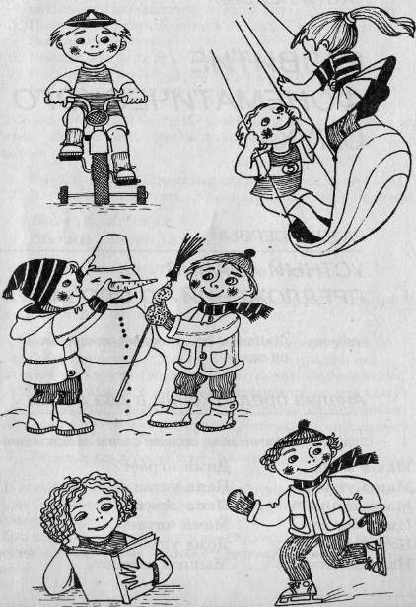

Анализ предложений в два слова
Задание. Сосчитайте, сколько слов в предложении.
Маша мала. Дима играет.
Маша упала. Папа устал.
Мама шила. Папа лежит.
Нина спала. Мама читает.
Кот спит. Дома тихо.
Настала ночь. Мышки играют.

Задание. Укажите первое и второе слово в предложении.
Лето прошло. Дует ветер. Листья упали. Идёт дождь. Наступила осень. Птицы улетают.
Задание. Составьте предложения по данному образцу.
Мальчик сидит. Маша играет.
Мама .... Лида ....
Кошка .... Миша ....
Белка .... Зайка ....
Собака .... Рыбка ....
Задание. Составьте предложения в два слова по данному образцу.
Мальчик пишет. Сима рисует.
... поёт. ... читает.
... играет. ... прыгает.
... учится. ... упала.
Задание. Придумайте предложения в два слова.

Анализ предложений в три слова
Задание. Сосчитайте, сколько слов в предложении.
Сима читает книгу. Валя ест кашу.
Мама варит суп. Папа пилит дрова.
Кошка ловит мышку. Маша делает уроки.
Мальчик ловит рыбу. Девочка моет посуду.
Задание. Укажите, на каком месте стоит каждое слово в предложении.
Вот наша школа. Таня читает книгу. Сима рисует дом. Ученик отвечает урок. Петя ловит мяч. Боря рисует яблоко. Наш город большой. Москва — большой город.
Задание. Составьте предложения по данным образцам.
Юра держит шар.
Юра держит... Ваня купил ...
Женя решил... Зина собирает...
Витя собирает... Люба метёт ...
Нина кушает ... Собака грызёт ...
Таня ловит мячик.
Таня ловит ... Яша бросил ...
Папа пишет ... Дедушка пьёт ...
Волк унёс ... Корова пьёт ...
Лошадь везёт ... Курица снесла ...
Задание. Составьте предложения по данному образцу.

Дети пускают лодочки.
... купила книгу. ... наряжает куклу.
... поймал птичку. ... купил рыбок.
... стирает бельё. ... шьёт платье.
... пошла гулять. ... любит мороженое.
Задание. Придумайте предложения в три слова.
Анализ предложений в четыре слова

Задание. Сосчитайте, сколько слов в предложении.
Папа купил Вове лыжи. Мама дала детям чаю. Таня несла ведро воды. Петя купил большой мяч. Ира шила кукле платье. Я читала интересную сказку. Дети нашли много грибов. Миша нашёл гнездо птички. Гнездо птички было пустое.

Задание. Укажите, на каком месте стоит каждое слово в предложении.
Дети сделали птичкам кормушку. Зима была очень холодная. Коля насыпал птичкам зёрен. Птички жадно клевали зёрна.

Задание. Составьте предложения в четыре слова по данному образцу.
Мышка очень боится кошки.
Дима хочет быть ... Шура выучил новое .... Лена нарвала много .... Дети пели весёлые .... Дети любят слушать .... Лётчик поднялся очень ....

Задание. Составьте предложения в четыре слова по данному образцу.
Я хорошо выучил урок.
... рано ложусь спать. ... подарила Кате куклу. ... купила голубую ленту. ... надела красный бант. ... купил цветные карандаши. ... нарисовала серого зайку. ... слушаю бабушкины сказки. ... очень люблю бабушку.
Задание. Придумайте предложения в четыре слова.

Материал подготовлен Ириной Ереминой по книге Городилова В.И., Кудрявцева М.З. Чтение и письмо

